Тема 6. Трудові права молоді

- Трудові права
- Гарантії трудових прав

- Трудові права молоді

Право на працю, що включає можливість заробляти собі на життя працею, яку громадянин, зокрема і неповнолітній, обирає собі вільно визначено статтею 43 Конституції України.

Ст. 188 КЗпП України закріплює загальне правило щодо заборони прийняття на роботу осіб молодше шістнадцяти років.
За згодою одного із батьків або особи, що його замінює, можуть, як виняток, прийматись на роботу особи, які досягли п’ятнадцяти років. Особи віком з 14 до 15 років можуть прийматись на роботу за згодою одного з батьків у вільний від навчання час для виконання легкої роботи, що не завдає шкоди здоров’ю і не порушує процесу навчання у загальноосвітніх школах, професійно-технічних та інших навчальних закладах.
Отже, при прийнятті на роботу неповнолітньої особи необхідно пам’ятати, що такій особі має виповнитись щонайменше 16 років, в іншому випадку вимагається обґрунтувати необхідність прийняття такої особи на роботу.Відповідно до положень КЗпП України неповнолітні особи мають певні гарантії та пільги:
1. Право на безкоштовний медичний огляд.
Неповнолітні особи до моменту досягнення 21 року щороку підлягають обов’язковому медичному огляду. За особами у віці до 21 року, які вже працюють, на час проходження медичного огляду зберігається середня заробітна плата. (ст. ст. 169, 191КЗпП України).
2. Скорочена тривалість робочого часу: працівникам у віці від 16 до 18 років – 36 годин на тиждень; для осіб віком від 15 до 16 років, учнів віком від 14 до 15 років, які працюють у період канікул – 24 години на тиждень.
3. Право на оплату праці при скороченій тривалості щоденної роботи. Працівникам молодше 18 років при скороченій тривалості щоденної роботи заробітна плата виплачується в такому ж розмірі, як працівникам відповідних категорій при повній тривалості щоденної роботи. Тобто, скорочення робочого часу для неповнолітніх означає, що їх скорочений робочий час оплачується за тією ж тарифною ставкою (тим же посадовим окладом), що й нормальний робочий час дорослого працівника того ж фаху, кваліфікації і за інших рівних умов. Праця працівників молодше 18 років, допущених до відрядних робіт, оплачується за відрядними розцінками, встановленими для дорослих працівників, з доплатою за тарифною ставкою за час, на який тривалість їх щоденної роботи скорочується порівняно з тривалістю щоденної роботи дорослих працівників. (ст.194КЗпП України).
4. Право працівника віком до 18 років на щорічну відпустку у зручний для нього час тривалістю 31 календарний день (ст.75, 195КЗпП України). Це означає, що при складанні графіків надання відпусток власник та профспілковий комітет зобов’язані врахувати зазначену норму. Неповнолітній працівник має бути повідомлений власником про дату початку відпустки не пізніше ніж за два тижні до початку відпустки (ст.79КЗпП України). За перший рік роботи відпустка неповнолітньому має бути надана за його заявою до настання шестимісячного строку безперервної роботи на цьому підприємстві.
Однією з особливостей укладання трудових відносин з неповнолітнім є оформлення письмового трудового договору. Відповідно до п. 5 ст. 24 КЗпП України, оформлення трудового договору в письмовій формі є обов’язковим при прийнятті неповнолітнього на роботу.
З метою охорони здоров’я підлітків у трудовому законодавстві існують певні обмеження, що стосуються всіх працівників, яким не виповнилося 18 років. Так, у ст. 190 КЗпП України встановлено заборону на застосування праці неповнолітніх на важких роботах і на роботах зі шкідливими або небезпечними умовами праці, а також на підземних роботах (Наказ Міністерства охорони здоров’я України «Про затвердження Переліку важких робіт і робіт із шкідливими і небезпечними умовами праці, на яких забороняється застосування праці неповнолітніх» від 31 березня 1994 року № 46).
Зокрема особи, яким ще не виповнилося 18 років, не можуть працювати на виробництвах чи роботах, пов’язаних із виготовленням, зберіганням, транспортуванням і застосуванням вибухонебезпечних речовин чи отрутохімікатів; займатися торгівлею або зберіганням лікеро-горілчаної продукції; працювати водіями автомобілів тощо.
Також у зв’язку з особливостями фізичного розвитку підлітків забороняється залучати осіб, котрим не виповнилося 18років, до підіймання і переміщення речей, маса яких перевищує встановлені для них граничні норми. Дані норми диференційовано залежно від статі та віку неповнолітніх працівників і затверджені наказом Міністерства охорони здоров’я України від 22 березня 1996 року № 59. Вказаним нормативним актом зазначено, що до роботи, яка потребує підіймання та переміщення важких речей, допускаються лише підлітки, котрі не мають медичних протипоказань (це має бути засвідчено відповідним лікарським свідоцтвом).
Окрім цього, забороняється залучати неповнолітніх працівників до нічних, надурочних робіт і робіт у вихідні дні (ст.192 КЗпП України). При цьому нічним вважається час з 22 години до 6 години (ч. 3 ст. 54 КЗпП України); надурочні роботи – понад встановлену тривалість робочого дня (ч. 1 ст. 62 КЗпП України); вихідні – дні, які за належно затвердженим графіком роботи підприємства є для працівника вільними від виконання його трудових обов’язків (ст. ст. 67–69 КЗпП України).
В разі порушення норм КЗпП України кожен має право звернутись з захистом своїх порушених прав з позовом безпосередньо до суду особисто або через законного представника в «тримісячний строк» з дня, коли працівник дізнався або повинен був дізнатися про порушення свого права, а у справах про звільнення – в «місячний строк» з дня вручення копії наказу про звільнення або з дня видачі трудової книжки (ст. 233 КЗпП України).

Статтею 188 КЗпП України встановлено вік, з якого допускається прийняття на роботу.
А саме:
- не допускається прийняття на роботу осіб молодше 16 років;
- за згодою одного із батьків або особи, що його замінює, можуть, як виняток, прийматись на роботу особи, які досягли 15 років.
Для підготовки молоді до продуктивної праці допускається прийняття на роботу здобувачів освіти закладів загальної середньої, професійної (професійно-технічної), фахової передвищої чи вищої освіти, які здобувають у будь-якій формі початкову, базову середню чи профільну середню освіту для виконання легкої роботи, що не завдає шкоди здоров’ю і не порушує процесу навчання, у вільний від навчання час після досягнення ними чотирнадцятирічного віку за згодою одного з батьків або особи, що його замінює.
Згідно зі статтею 189 КЗпП України на кожному підприємстві, в установі, організації має вестися спеціальний облік працівників, які не досягли 18 років, із зазначенням дати їх народження.
Роботи, на яких забороняється застосування праці осіб молодше 18 років, визначені статтею 190 КЗпП України. А саме: забороняється застосування праці осіб молодше 18 років на важких роботах і на роботах з шкідливими або небезпечними умовами праці, а також на підземних роботах.
Забороняється також залучати осіб молодше 18 років до підіймання і переміщення речей, маса яких перевищує встановлені для них граничні норми.
Перелік важких робіт і робіт із шкідливими і небезпечними умовами праці, а також граничні норми підіймання і переміщення важких речей особами молодше 18 років затверджуються центральним органом виконавчої влади, що забезпечує формування державної політики у сфері охорони здоров’я, за погодженням із центральним органом виконавчої влади, що забезпечує формування державної політики у сфері охорони праці.
Відповідно до статті 191 КЗпП України усі особи молодше вісімнадцяти років приймаються на роботу лише після попереднього медичного огляду і в подальшому, до досягнення 21 року, щороку підлягають обов’язковому медичному оглядові.
Згідно зі статтею 192 КЗпП України забороняється залучати працівників молодше 18 років до нічних, надурочних робіт і робіт у вихідні дні.
Застосування норм виробітку для молодих працівників врегульовано статтею 193 КЗпП України. Зокрема, для працівників віком до 18 років норми виробітку встановлюються виходячи з норм виробітку для дорослих працівників пропорційно скороченому робочому часу для осіб, що не досягли 18 років.
Для молодих працівників, які працевлаштовуються на підприємство, в організацію після закінчення закладів загальної середньої або професійної (професійно-технічної) освіти, курсів, а також для тих, які пройшли навчання безпосередньо на виробництві, в передбачених законодавством випадках і розмірах та на визначені ним строки можуть затверджуватися знижені норми виробітку. Ці норми затверджуються роботодавцем за погодженням з профспілковим комітетом.
Оплата праці працівників молодше 18 років при скороченій тривалості щоденної роботи визначена статтею 194 КЗпП України.
А саме:
- заробітна плата працівникам молодше 18 років при скороченій тривалості щоденної роботи виплачується в такому ж розмірі, як працівникам відповідних категорій при повній тривалості щоденної роботи;
- праця працівників молодше 18 років, допущених до відрядних робіт, оплачується за відрядними розцінками, встановленими для дорослих працівників, з доплатою за тарифною ставкою за час, на який тривалість їх щоденної роботи скорочується порівняно з тривалістю щоденної роботи дорослих працівників;
- оплата праці здобувачів освіти закладів загальної середньої або професійної (професійно-технічної) освіти, які працюють у вільний від навчання час, провадиться пропорційно відпрацьованому часу або залежно від виробітку. Підприємства можуть встановлювати здобувачам освіти доплати до заробітної плати.
Згідно зі статтею 195 КЗпП України щорічні відпустки працівникам віком до 18 років надаються у зручний для них час.
Щорічні відпустки працівникам віком до 18 років повної тривалості у перший рік роботи надаються за їх заявою до настання шестимісячного строку безперервної роботи на даному підприємстві, в установі, організації.
Надання молоді першого робочого місця врегульовано нормами статті 197 КЗпП України:
- працездатній молоді – громадянам України віком від 15 до 28 років після закінчення або припинення навчання у закладах середньої, професійної (професійно-технічної), фахової передвищої чи вищої освіти, завершення професійної підготовки і перепідготовки, а також після звільнення із строкової військової служби, військової служби за призовом під час мобілізації, на особливий період, військової служби за призовом осіб із числа резервістів в особливий період, військової служби за призовом осіб офіцерського складу або альтернативної (невійськової) служби надається перше робоче місце на строк не менше двох років;
- молодим спеціалістам – випускникам закладів освіти державної форми власності, потреба в яких раніше була заявлена підприємствами, установами, організаціями, надається робота за фахом на період не менше трьох років у порядку, визначеному Кабінетом Міністрів України.
Статтею 198 КЗпП України встановлено обмеження звільнення працівників молодше вісімнадцяти років. Зокрема, звільнення працівників молодше вісімнадцяти років з ініціативи роботодавця допускається, крім додержання загального порядку звільнення, тільки за згодою районної (міської) служби у справах дітей. При цьому звільнення з підстав, зазначених в пунктах 1, 2, 6 статті 40 Кодексу, провадиться лише у виняткових випадках і не допускається без працевлаштування.
За статтею 199 КЗпП України батьки, усиновителі і піклувальники неповнолітнього, а також державні органи та службові особи, на яких покладено нагляд і контроль за додержанням законодавства про працю, мають право вимагати розірвання трудового договору з неповнолітнім, у тому числі й строкового, коли продовження його чинності загрожує здоров’ю неповнолітнього або порушує його законні інтереси.
Статтею 200 врегульовано участь молодіжних організацій у розгляді питань праці і побуту молоді: виборний орган первинної профспілкової організації (профспілковий представник) підприємства, установи, організації і роботодавець розглядають питання про заохочення молодих працівників, розподіл для них житла і місць в гуртожитках, охорону праці, їх звільнення, використання коштів на розвиток культурно-масової і спортивної роботи за участю представника молодіжної організації на умовах, визначених колективним договором.

- Гарантії трудових прав

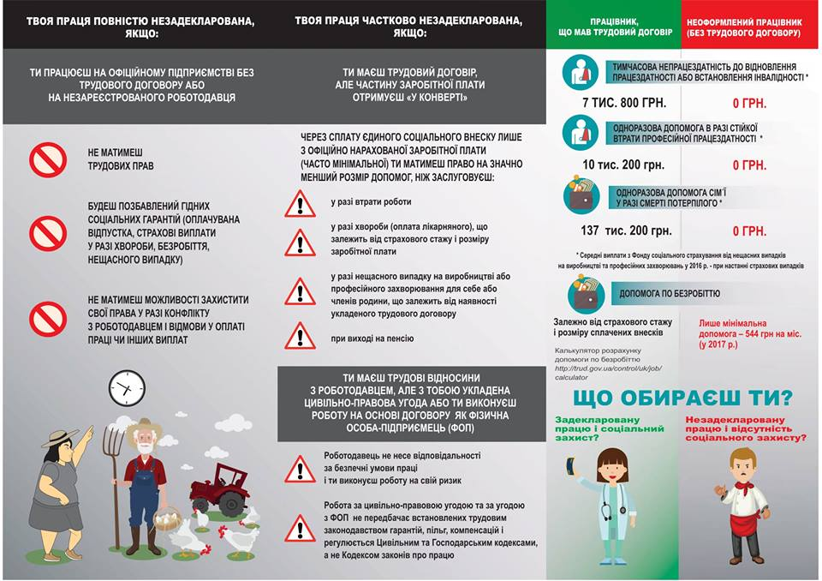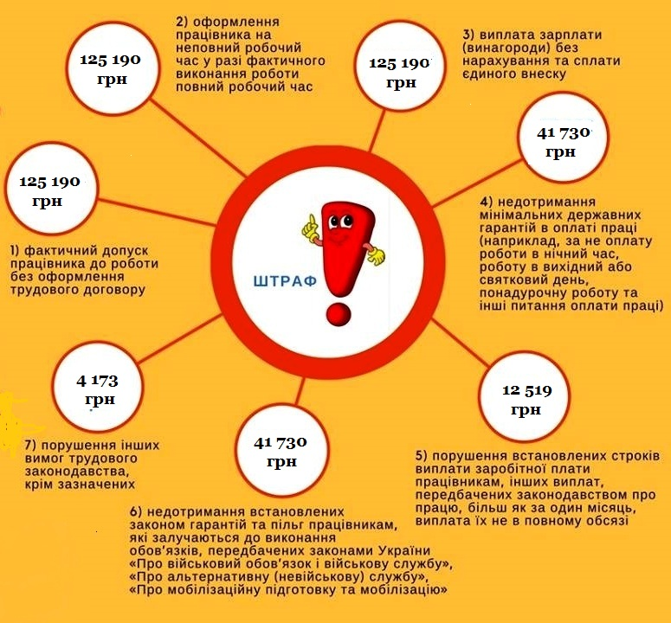
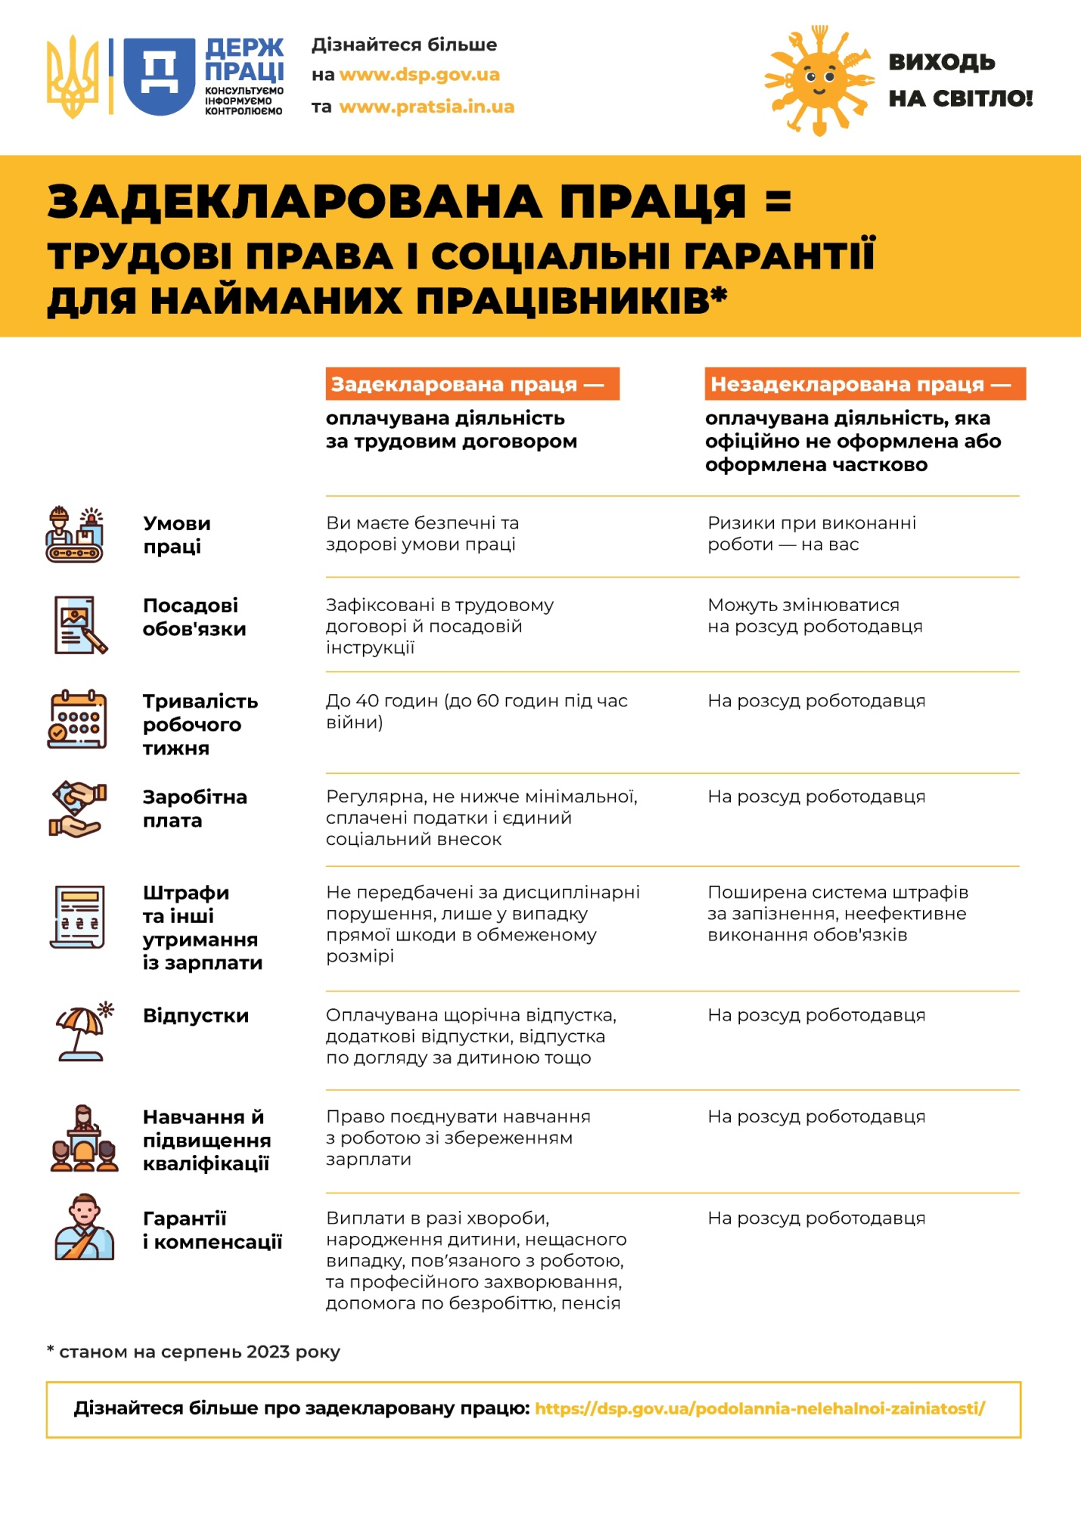
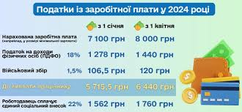

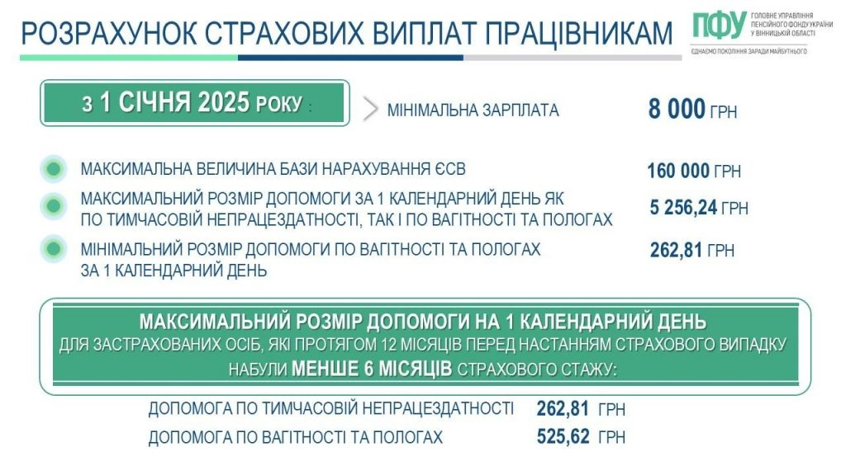
Період | Мінімальна зарплата (грн)
Період | місячна | погодинна
З 01.12.2021 по 31.12.2021 | 6500 | 39,12
З 01.01.2021 по 30.11.2021 | 6000 | 36,11
З 01.09.2020 по 31.12.2020 | 5000 | 29,2
З 01.01.2020 по 31.08.2020 | 4723 | 28,31
з 01.01.2019 по 31.12.2019 | 4 173 | 25,13
з 01.01.2018 по 31.12.2018 | 3 723 | 22,41
з 01.01.2017 по 31.12.2017 | 3 200 | 19,34
з 01.12.2016 по 31.12.2016 | 1 600 | 9,59
з 01.05.2016 по 30.11.2016 | 1 450 | 8,69
з 01.01.2016 по 30.04.2016 | 1 378 | 8,29
з 01.09.2015 по 31.12.2015 | 1 378 | 8,29
з 01.01.2015 по 31.08.2015 | 1 218 | 7,29
з 01.01.2014 по 31.12.2014 | 1 218 | 7,3
з 01.12.2013 по 31.12.2013 | 1 218 | 7,3
з 01.01.2013 по 30.11.2013 | 1 147 | 6,88
з 01.12.2012 по 31.12.2012 | 1 134 | 6,8
з 01.10.2012 по 30.11.2012 | 1 118 | 6,7
з 01.07.2012 по 30.09.2012 | 1 102 | 6,61
з 01.04.2012 по 30.06.2012 | 1 094 | 6,56
з 01.01.2012 по 31.03.2012 | 1 073 | 6,43
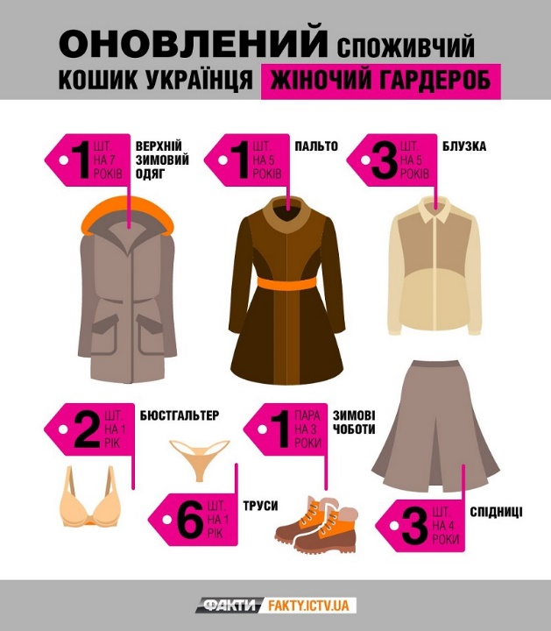 | 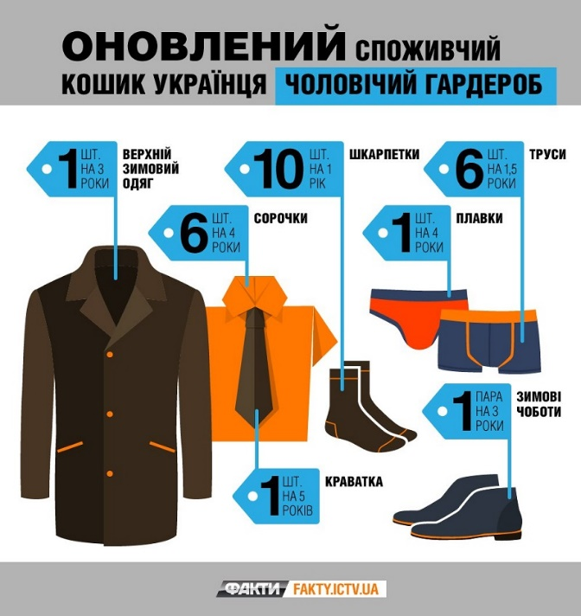
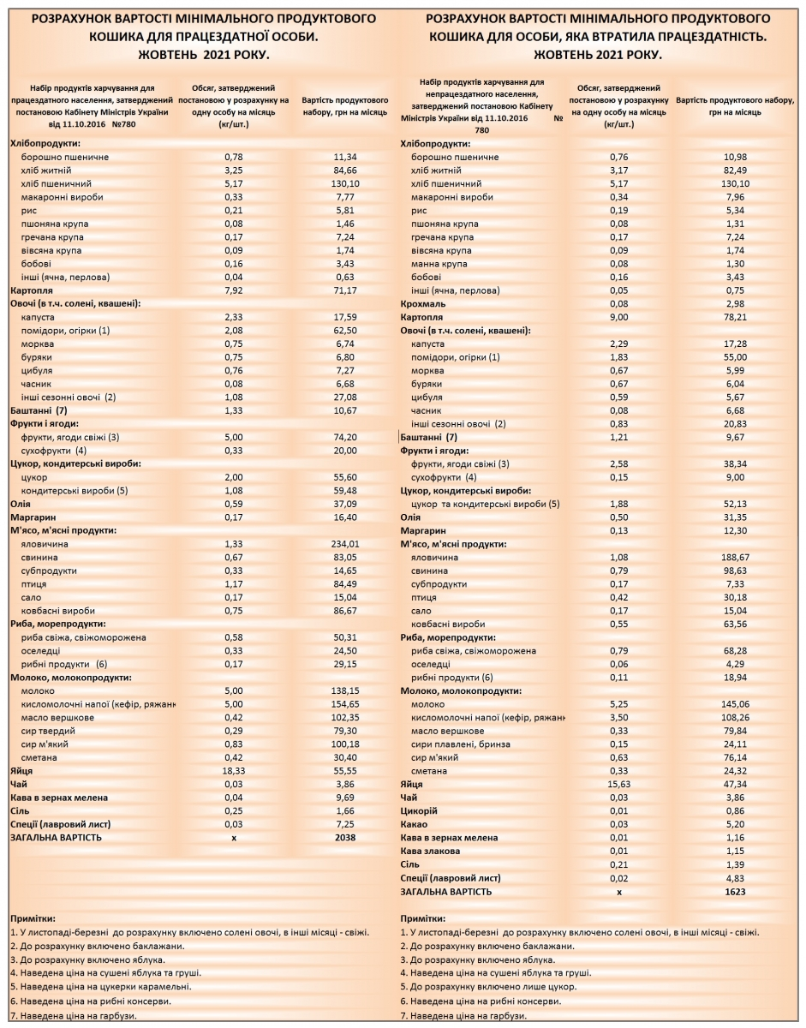
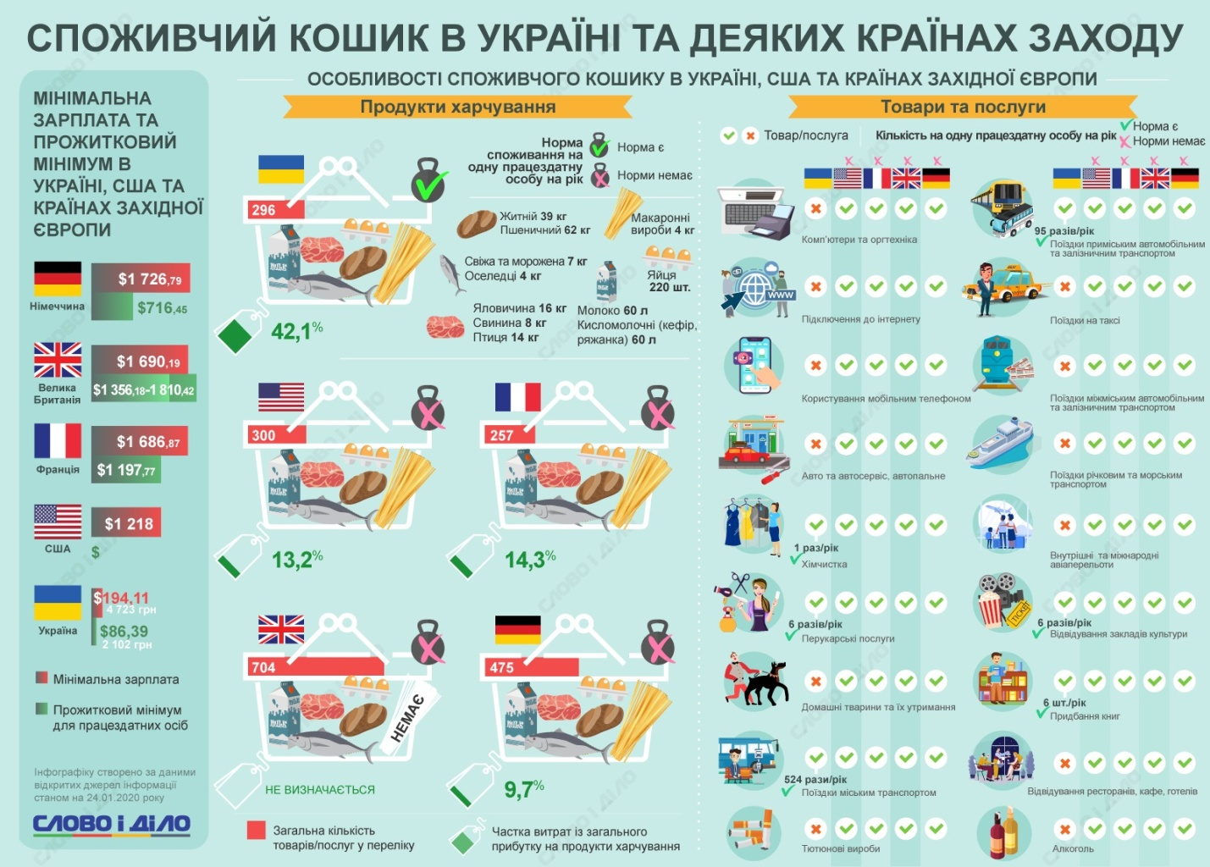

https://legalaid.gov.ua/novyny/osoblyvosti-pratsi-molodi/
https://profpressa.com/news/pratsia-molodi-prava-ta-garantiyi

